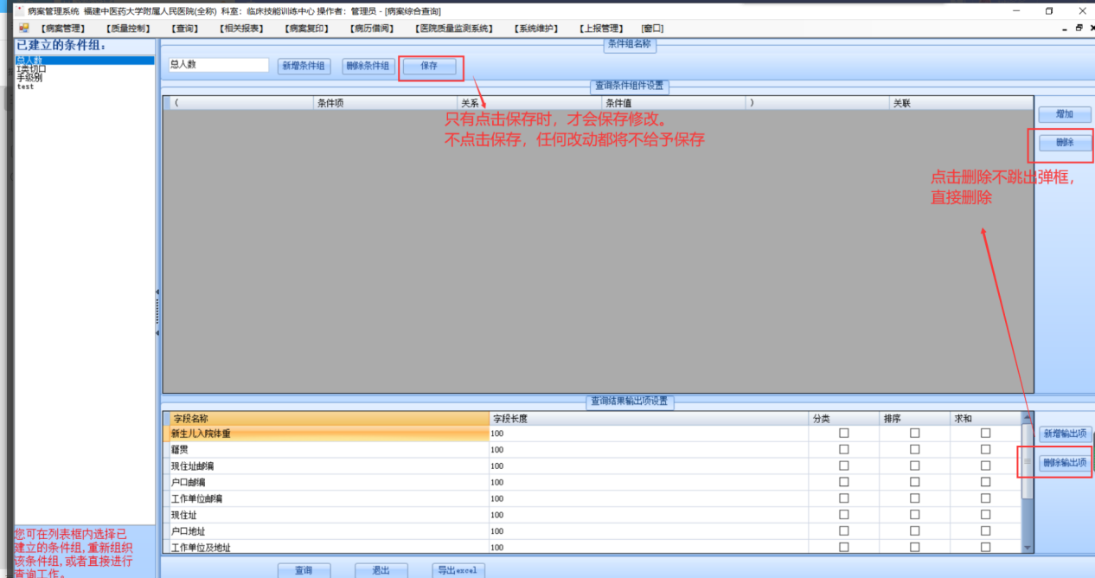
省人民提出的需求：综合查询的查询条件组不要默认已有的，为空处理。
需求背景：查询的人按照自己的查询需要去修改条件组里面的查询条件组件进行查询，查询完毕后，系统在使用者没点击保存的情况下将使用者修改的最新的条件项进行保存。一般来说，左边被保存的条件组是模板，不能随意修改。但是系统在使用者没点击保存时就修改了模板（使用者因查询目的需要去修改条件组，本意不是要修改左侧模板。但导致的结果是修改了左侧条件组模板的具体条件项）
修改：
- 界面显示还是默认第一条条件组，将省人民的第一组条件组改为如图作为模板：
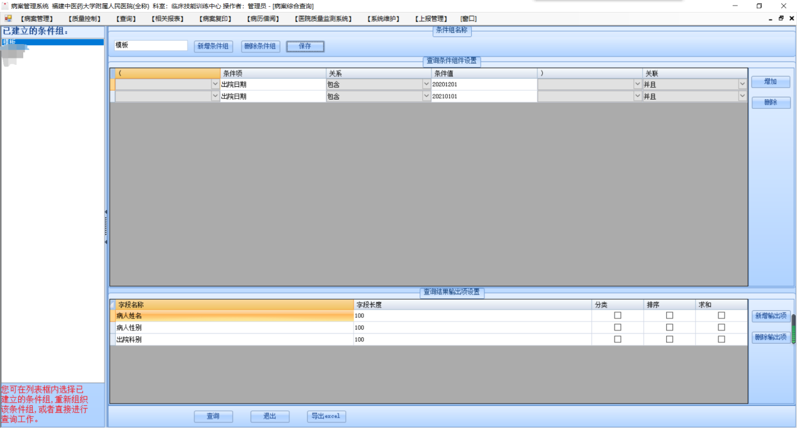2.只有点击保存时，使用者对模板进行的修改才能被保存。
删除查询条件项和输出项、点击查询、点击导出Excel等操作都不进行保存，不会修改到左侧模板。只有点击保存后，左侧模板才会被修改。
即使用者在模板基础上进行的任何改动，只是满足使用者本次查询的条件与输出项的操作，在不保存的情况下，都是一次性的。只有点击了保存，才会让模板进行更改。
- 点击查询条件项部分的“删除”按钮和查询结果输出项的“删除输出项”按钮时，不跳出弹框。
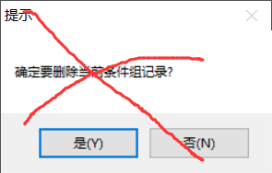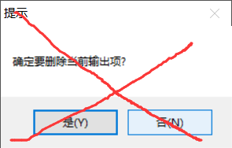
使用者使用模板进行修改时多数是一次性使用，删除模板上的条件项与输出项在不点击保存的情况下不会影响到模板。且每删除一项便多点击一次，对于着急查询的使用者来说是负担。故而做修改，不弹出提示框，即可直接删除。

